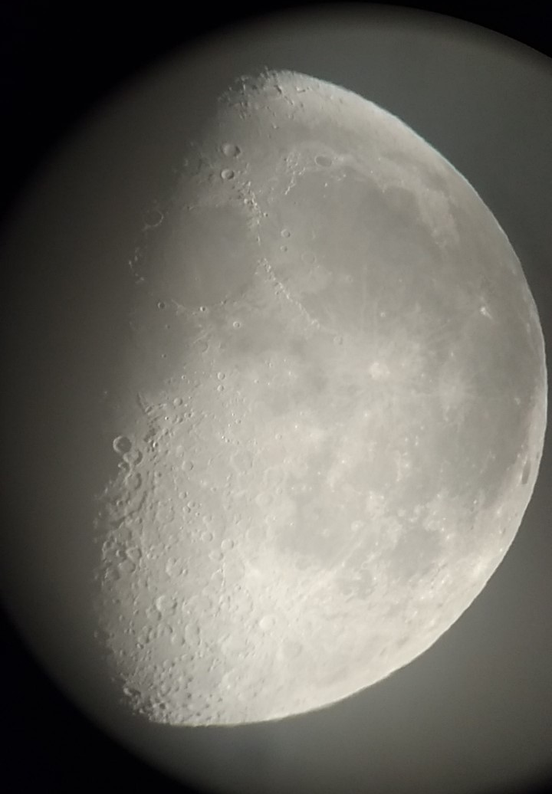
Luna 13. april 2020 – Oprema: Celestron SC 9,25 inch f/10+ Luna na koncu marca 2020 – Oprema: Celestron SC 9,25 inch f/10+
+CG-5 GOTO+okular 32 mm+Huawei nova +CG-5 GOTO+okular 32 mm+Huawei nova

